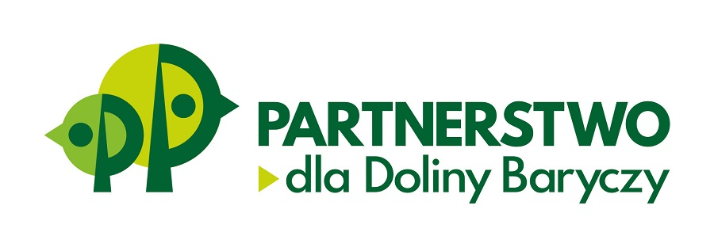 

**Chcesz napisać wniosek o dotację w Programie „Działaj Lokalnie”? Podpowiemy jak to się robi!!!**

Nabór wniosków o dotacje w konkursie Programu „Działaj Lokalnie” edycja 2025 dla mieszkańców gmin Doliny Baryczy – Cieszków, Krośnice, Milicz, Twardogóra, Żmigród, Odolanów, Sośnie i Przygodzice - rusza już za kilka dni.

**Stowarzyszenia, koła gospodyń wiejskich, fundacje,** a także **grupy mieszkańców niezrzeszone w żadnej organizacji mogą otrzymać dofinansowanie do pomysłów** stworzenia czegoś pożytecznego dla swojego sołectwa, osiedla lub zorganizowania atrakcyjnych zajęć dla współmieszkańców

Wnioski można składać **od dnia 25.03.2025 do 26.04.2025 r.**

Już niebawem odbędą się spotkania informacyjne nt. jak skutecznie napisać i złożyć wniosek o dotację. **Pierwszy termin szkolenia już 25 marca**.

Szczegółowe informacje o warunkach naboru i skorzystania ze szkoleń dla zainteresowanych zawarte są w Ogłoszeniu o naborze wniosków dostępnym na stronie internetowej Stowarzyszenia – link: <http://www.dzialaj.barycz.pl/ads/view/332>

*Ośrodek Działaj Lokalnie*

*Stowarzyszenie „PARTNERSTWO dla Doliny Baryczy”*